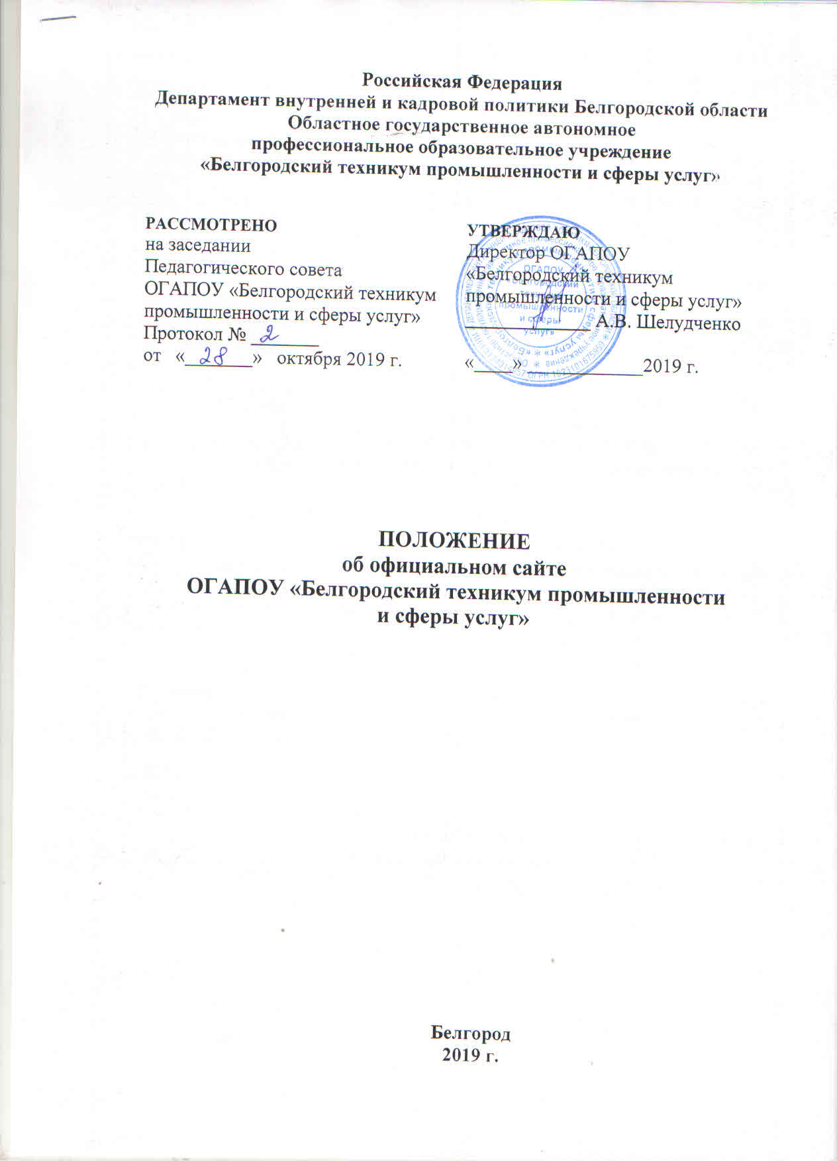

I. Общие положения
1. Настоящее Примерное положение об официальном сайте ОГАПОУ «Белгородский техникум промышленности и сферы услуг» (далее - Положение) разработано в соответствии со статьей 29 Федерального закона от 29 декабря 2012 года N 273-ФЗ "Об образовании в Российской Федерации";
Конституцией Российской Федерации; постановлением Правительства Российской Федерации от 10 июля 2013 года N 582 "Об утверждении Правил размещения на официальном сайте образовательной организации в информационно-телекоммуникационной сети "Интернет" и обновления информации об образовательной организации"; приказом Федеральной службы по надзору в сфере образования и науки от 29 мая 2014 года N 785 "Об утверждении требований к структуре официального сайта образовательной организации в информационно-телекоммуникационной сети "Интернет" и формату представления на нем информации".

2. Положение определяет статус, основные понятия, цели, задачи, требования к официальному сайту образовательных организаций в информационно-телекоммуникационной сети "Интернет" (далее - сайт, сеть "Интернет"), порядок организации работ по функционированию сайта и обновления информации об образовательной организации, за исключением сведений, составляющих государственную и иную охраняемую законом тайну.

3. Основные понятия, используемые в Положении:
Сайт - информационный web-pecypc, имеющий определенную законченную смысловую нагрузку.
Web-pecypc - это совокупность информации (контента) и программных средств в сети "Интернет", предназначенные для определенных целей.

4. Информационные ресурсы сайта формируются как отражение различных аспектов деятельности образовательной организации в соответствии с действующим законодательством и правовыми и нормативными документами федерального, регионального уровня и настоящим Положением.

5. Информация, представленная на сайте, является открытой и общедоступной, если иное не определено законодательством Российской Федерации.
6. Общая координация работ по разработке, развитию и функционированию сайта возлагается на сотрудника, отвечающего за вопросы информатизации образовательной организации.
7. Сайт имеет статус официального информационного ресурса
образовательной организации. Электронный адрес сайта: belgtis.ru

II. Цели и задачи сайта
8. Целями создания сайта являются:
- обеспечение информационной открытости деятельности образовательной организации;
- реализация прав граждан на доступ к открытой и общедоступной информации;
- реализация принципов единства культурного и образовательного пространства, демократического государственно-общественного управления образовательной организацией;
- информирование общественности о развитии и результатах уставной деятельности образовательной организации, поступлении и расходовании материальных и финансовых средств;
- защита прав и интересов участников образовательного процесса.
9. Создание и функционирование сайта направлены на решение следующих задач:
- оказание государственных и муниципальных услуг в электронном виде;
- формирование целостного позитивного имиджа образовательной организации;
- совершенствование информированности граждан о качестве образовательных услуг в организации;
- создание условий для взаимодействия участников образовательного процесса, социальных партнеров образовательной организации;
-осуществление обмена педагогическим опытом;
-стимулирование творческой активности педагогов и обучающихся.

III. Структура, содержание и функционирование сайта
10. Основные разделы сайта:
Информационная структура определяется в соответствии с задачами реализации государственной политики в сфере образования, формируется из информационных материалов обязательных к размещению на сайте и иной информации не противоречащей законодательству Российской Федерации.
11. Образовательная организация размещает на официальном сайте
1) информацию:
- о дате создания образовательной организации, об учредителе, учредителях образовательной организации, о местонахождении образовательной организации и ее филиалов (при наличии), режиме, графике работы, контактных телефонах и об адресах электронной почты;
-о структуре и об органах управления образовательной организации, в том числе:
- наименование структурных подразделений (органов управления);
-фамилии, имена, отчества и должности руководителей структурных подразделений;
-местонахождения структурных подразделений;
-адреса официальных сайтов в сети "Интернет" структурных подразделений (при наличии);
-адреса электронной почты структурных подразделений (при наличии);
-сведения о наличии положений о структурных подразделениях (об органах управления) с приложением копий указанных положений (при их наличии);
-об уровне образования;
-о формах обучения;
-о нормативном сроке обучения;
-о сроке действия государственной аккредитации образовательной программы (при наличии государственной аккредитации);
-об описании образовательной программы с приложением ее копии;
-об учебном плане с приложением его копии;
-о календарном учебном графике с приложением его копии;
-о методических и об иных документах, разработанных образовательной организацией для обеспечения образовательного процесса;
-о реализуемых образовательных программах, в том числе о реализуемых адаптированных образовательных программах, с указанием учебных предметов, курсов, дисциплин (модулей), практики, предусмотренных соответствующей образовательной программой, а также об использовании при реализации указанных образовательных программ электронного обучения и дистанционных образовательных технологий;
-о численности обучающихся по реализуемым образовательным программам за счет бюджетных ассигнований федерального бюджета, бюджетов субъектов Российской Федерации, местных бюджетов и по договорам об образовании за счет средств физических и (или) юридических лиц;
-о языках, на которых осуществляется образование (обучение);
-фамилия, имя, отчество (при наличии) руководителя, его заместителей;
-должность руководителя, его заместителей;
-контактные телефоны;
-адрес электронной почты;
-о материально-техническом обеспечении образовательной деятельности, в том числе:
-наличие оборудованных учебных кабинетов, объектов для проведения практических занятий, библиотек, объектов спорта, средств обучения и воспитания, в том числе приспособленных для использования инвалидами и лицами с ограниченными возможностями здоровья;
-обеспечение доступа в здания образовательной организации инвалидов и лиц с ограниченными возможностями здоровья;
-условия питания обучающихся, в том числе инвалидов и лиц с ограниченными возможностями здоровья;
-условия охраны здоровья обучающихся, в том числе инвалидов и лиц с ограниченными возможностями здоровья;
-доступ к информационным системам и информационно-телекоммуникационным сетям, в том числе приспособленным для использования инвалидами и лицами с ограниченными возможностями здоровья;
-электронные образовательные ресурсы, к которым обеспечивается доступ обучающихся, в том числе приспособленные для использования инвалидами и лицами с ограниченными возможностями здоровья;
-о количестве вакантных мест для приема (перевода) по каждой образовательной программе, профессии, специальности, направлению подготовки (на места, финансируемые за счет бюджетных ассигнований федерального бюджета, бюджетов субъектов Российской Федерации, местных бюджетов, по договорам об образовании за счет средств физических и (или) юридических лиц);
-о наличии и условиях предоставления обучающимся стипендий, мер социальной поддержки;
-о наличии общежития, количестве жилых помещений в общежитии, формировании платы за проживание в общежитии;
-об объеме образовательной деятельности, финансовое обеспечение которой осуществляется за счет бюджетных ассигнований федерального бюджета, бюджетов субъектов Российской Федерации, местных бюджетов, по договорам об образовании за счет средств физических и (или) юридических лиц;
-о поступлении финансовых и материальных средств и об их расходовании по итогам финансового года;
-о трудоустройстве выпускников;
2) размещает копии документов:
-устава образовательной организации;
-лицензии на осуществление образовательной деятельности (с приложениями);
-свидетельства о государственной аккредитации (с приложениями);
-плана финансово-хозяйственной деятельности образовательной организации, утвержденного в установленном законодательством Российской Федерации порядке, или бюджетной сметы образовательной организации;
-локальных нормативных актов, предусмотренных частью 2 статьи 30 Федерального закона от 29.12.2012 N 273-ФЗ "Об образовании в Российской Федерации", правил внутреннего распорядка обучающихся, правил внутреннего трудового распорядка и коллективного договора;
3) отчет о результатах самообследования;
4) документ о порядке оказания платных образовательных услуг, в том числе образец договора об оказании платных образовательных услуг, документ об утверждении стоимости обучения по каждой образовательной программе;
5) предписания органов, осуществляющих государственный контроль (надзор) в сфере образования, отчеты об исполнении таких предписаний;
6) иную информацию, которая размещается, опубликовывается по решению образовательной организации и (или) размещение, опубликование которой являются обязательными в соответствии с законодательством Российской Федерации.

12. Страницы сайта должны быть доступны в информационно-телекоммуникационной сети "Интернет" без дополнительной регистрации, а также доступные для посетителей сайта ссылки на файлы, снабженные информацией, поясняющей назначение данных файлов. Информация на сайте излагается общеупотребительными словами, понятными широкой аудитории

13. Информация, размещаемая на сайте образовательной организации, не должна:
-нарушать авторское право;
-содержать ненормативную лексику;
-унижать честь, достоинство и деловую репутацию физических и юридических лиц;
-содержать государственную, коммерческую или иную, специально охраняемую тайну;
-содержать информационные материалы, которые содержат призывы к насилию и насильственному изменению основ конституционного строя, разжигающие социальную, расовую, межнациональную и религиозную рознь, пропаганду наркомании, экстремистских религиозных и политических идей;
-содержать материалы, запрещенные к опубликованию законодательством Российской Федерации;
-противоречить профессиональной этике в педагогической деятельности;
-иные информационные материалы, не относящиеся к образовательной деятельности и запрещенные к опубликованию законодательством Российской Федерации.
- размещение информации рекламно-коммерческого характера не допускается.
14. На сайте должно быть обеспечено наличие альтернативной версии официального сайта образовательной организации для слабовидящих (для инвалидов и лиц с ограниченными возможностями здоровья по зрению).

IV. Порядок размещения и обновления информации на сайте
15. Образовательная организация обеспечивает координацию работ по информационному наполнению и обновлению официального сайта.
16. Содержание официального сайта образовательной организации формируется на основе информации, предоставляемой участниками образовательного процесса образовательной организации.
17. Информация, предназначенная для размещения на сайте, предоставляется администратору сайта после утверждения руководителем образовательной организации.
V. Ответственность
18. Ответственность за содержание информации, представленной на сайте, несет руководитель образовательной организации.

